DAFTAR PUSTAKA
Amalia, S. R., Fakhriyah, F., & Ardianti, S. D. (2020). Peningkatan Kemampuan Berpikir Kritis Siswa Melalui Model Problem Based Learning Berbantuan Media Kotak Kehidupan Pada Tema 6 Cita-Citaku. WASIS : Jurnal Ilmiah Pendidikan, 1(1), 7–13. https://doi.org/10.24176/wasis.v1i1.4513
Anggia Dewi, T. (2016). Penerapan Model Problem Based Instruction Untuk Meningkatkan Hasil Belajar Mahasiswa Pada Mata Kuliah Ekonomi Pembangunan. PROMOSI (Jurnal Pendidikan Ekonomi), 4(1), 35–45. https://doi.org/10.24127/ja.v4i1.474
Ariawan, R., & Zetriuslita, Z. (2021). Kemampuan Berpikir Kritis Matematis Mahasiswa ditinjau dari Gaya Kognitif (Studi Kasus pada Mata Kuliah Persamaan Differensial). Jurnal Cendekia : Jurnal Pendidikan Matematika, 5(2), 1410–1426.
Astuti, S. P. (2015). Pengaruh Kemampuan Awal dan Minat Belajar terhadap Prestasi Belajar Fisika. Formatif: Jurnal Ilmiah Pendidikan MIPA, 5(1), 68–75. https://doi.org/10.30998/formatif.v5i1.167
Dinnullah, R. N. I. (2018). Skema Pengiriman Susu Dengan Menggunakan Graf. FIBONACCI: Jurnal Pendidikan Matematika Dan Matematika, 4(2), 123. https://doi.org/10.24853/fbc.4.2.123-130
Firdaus, A., Nisa, L. C., & Nadhifah, N. (2019). Kemampuan Berpikir Kritis Siswa pada Materi Barisan dan Deret Berdasarkan Gaya Berpikir. Kreano, Jurnal Matematika Kreatif-Inovatif, 10(1), 68–77. https://doi.org/10.15294/kreano.v10i1.17822
Firmansyah, M. A. (2017). PERAN KEMAMPUAN AWAL MATEMATIKA DAN BELIEF MATEMATIKATERHADAP HASIL BELAJAR Kemampuan Awal Matematika membuat suatu keputusan . Kemampuan awal disini adalah pengetahuan awal siswa mengenai. Jurnal Pendidikan Matematika, 1(1), 55–68.
Hajar, S., Mujib, A., & Zahari, C. L. (2022). Analisis Ragam Kemampuan Berpikir Kritis Siswa Dalam Menyelesaikan Soal Peluang. Jurnal MathEducation Nusantara, 5(1), 110. https://doi.org/10.54314/jmn.v5i1.288
Hidayah, F. N., Kusumaningsih, W., & Prasetyowati, D. (2020). Analisis Kemampuan Berpikir Kritis Siswa SMA dalam Menyelesaikan Soal Cerita Ditinjau dari Gaya Belajar. In Imajiner: Jurnal Matematika dan Pendidikan Matematika (Vol. 2, Issue 5). https://doi.org/10.26877/imajiner.v2i5.6477
Izzati, L. R., Dewi, E. R., & Wisnu, A. (2021). Analisis Kemampuan Pemecahan Masalah Matematika Siswa Sekolah Menengah Pertama Berdasarkan Gaya Kognitif. Jurnal Pendidikan Matematika Universitas Lampung, 9(2), 233–243. https://doi.org/10.23960/mtk/v9i2.pp233-243
Liza, T. D., & Zahari, C. L. (2025). Analisis Kemampuan Pemecahan Masalah Matematis Siswa Kelas X TSM SMK Negeri 1 Perbaungan Analysis of Students ’ Mathematical Problem Solving Ability Class X TSM SMK Negeri 1 Perbaungan. 5(1), 619–628.
Mardaleni, D., Noviarni, N., & Nurdin, E. (2018). Efek Strategi Pembelajaran Scaffolding terhadap Kemampuan Pemecahan Masalah Matematis berdasarkan Kemampuan Awal Matematis Siswa. JURING (Journal for Research in Mathematics Learning), 1(3), 236. https://doi.org/10.24014/juring.v1i3.5668
Murtini, L., Aminah, N. S., & Rahardjo, D. T. (2015). Dari Kemampuan Awal Siswa Di Sma. 6, 140–146.
Nurbaeti, S. N. dan I. D. P. (2017). Hubungan Gaya Belajar Dengan Keterampilan Berpikir Kritis Dan Kemampuan Kognitif Siswa Pada Mata Pelajaran Kimia di. E-Jurnal Mitra Sains, Volume 3 N(2302–2027), 24–33.
Nuriana, K., Pujiastuti, E., & Soedjoko, Ed. (2018). Kemampuan Berpikir Reflektif Matematis Siswa Kelas VII Ditinjau dari Gaya Kognitif pada Model Pembelajaran PBL. PRISMA, Prosiding Seminar Nasional Matematika, 1(1), 177–188. https://journal.unnes.ac.id/sju/index.php/prisma/article/view/19604
Pahleviannur, M. R. (2019). Edukasi Sadar Bencana Melalui Sosialisasi Kebencanaan Sebagai Upaya Peningkatan Pengetahuan Siswa Terhadap Mitigasi Bencana. Jurnal Pendidikan Ilmu Sosial, 29(1), 49–55. https://doi.org/10.23917/jpis.v29i1.8203
Pamungkas, Z. S., Aminah, N. S., & Nurosyid, F. (2019). Analisis pola pikir Siswa dalam menyelesaikan soal Fluida Statis berdasarkan tingkat metakognisi. Jurnal Materi Dan Pembelajaran Fisika (JMPF), 9(1), 50–57.
Prabawa, E. A. dan Z. (2017). Analisis Kemampuan Pemecahan Masalah Ditinjau Dari Gaya Kognitif Siswa pada Model Project Based Learning Bernuansa Etnomatematika. Unnes Journal of Mathematics Eduction Research, 6(1), 120–129.
Razak, F. (2017). Hubungan Kemampuan Awal Terhadap Kemampuan Berpikir Kritis Matematika Pada Siswa Kelas VII SMP Pesantren Immim Putri Minasatene Relationship of Initial Capacity Critical Thinking Ability in Mathematics Class Vii Smp Boarding Immim Putri Minasatene. Jurnal “Musharafa,” 6(1), 2086–4280.
Rizki, N., Prayitno, S., Hikmah, N., & Turmuzi, M. (2021). Analisis Kemampuan Pemecahan Masalah Matematika Siswa Kelas IX SMP Ditinjau Dari Gender. Griya Journal of Mathematics Education and Application, 1(3), 328–337. https://doi.org/10.29303/griya.v1i3.71
Rosanti, A. S., Rizal, M., & Ismaimuza, D. (2014). Pengetahuan Siswa Kelas VIII dalam Memecahkan Masalah Matematika Non Geometri Berdasarkan Level 2 Perkembangan Berpikir Van Hiele. Jurnal Elektronik Pembelajaran Matematika.
Sholihah, S. Z., & Afriansyah, E. A. (2018). Analisis Kesulitan Siswa dalam Proses Pemecahan Masalah Geometri Berdasarkan Tahapan Berpikir Van Hiele. Mosharafa: Jurnal Pendidikan Matematika, 6(2), 287–298. https://doi.org/10.31980/mosharafa.v6i2.317
Siahaan, E. M., Dewi, S., & Said, H. B. (2019). Analisis Kemampuan Pemecahan Masalah Matematis Berdasarkan Teori Polya Ditinjau Dari Gaya Kognitif Field Dependent Dan Field Independent Pada Pokok Bahasan Trigonometri Kelas X Sma N 1 Kota Jambi. PHI: Jurnal Pendidikan Matematika, 2(2), 100. https://doi.org/10.33087/phi.v2i2.37
Sulaiman, A., & Azizah, S. (2020). Problem-based learning to improve criical thinking alibity in indonesia: a systematic literature review. Jurnal Pedagogik, 07(01), 107–152. https://ejournal.unuja.ac.id/index.php/pedagogik
Ulya, H. (2015). Hubungan Gaya Kognitif Dengan Kemampuan Pemecahan Masalah Matematika Siswa. Jurnal Konseling Gusjigang, 1(2). https://doi.org/10.24176/jkg.v1i2.410
Vahlia, I., Ramadhani, N., Loreza, N., & Febrilia, N. A. (2022). MENYELESAIKAN SOAL STATISTIKA kognitif , efektif , dan psikomotor seorang siswa . Dalam proses belajar ada beberapa. 3(1), 79–85.
Yuslita, H., Zulfan, & Arifin, M. (2016). Analisis Tingkat Kesukaran Soal dan Daya Pembeda Soal Mata Pelajaran Sejarah Kelas XI Semester Ganjil di SMA Negeri 5 Banda Aceh Tahun Pelajaran 2015-2016. Journal of Chemical Information and Modeling, 1(1), 139–145.
Zavera S J, D. F., & Suherman, M. M. (2018). Hubungan Antara Tingkat Kecemasan Dengan Prestasi Akademik Mahasiswa Di Kota Bandung. FOKUS (Kajian Bimbingan & Konseling Dalam Pendidikan), 1(3), 111. https://doi.org/10.22460/fokus.v1i3.2679

DOKUMENTASI
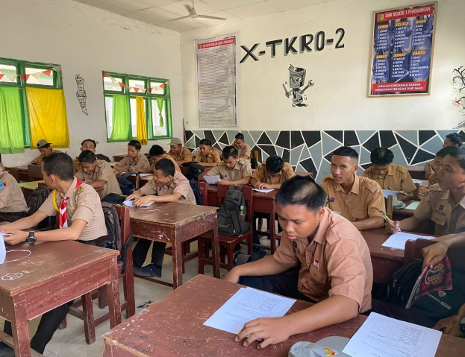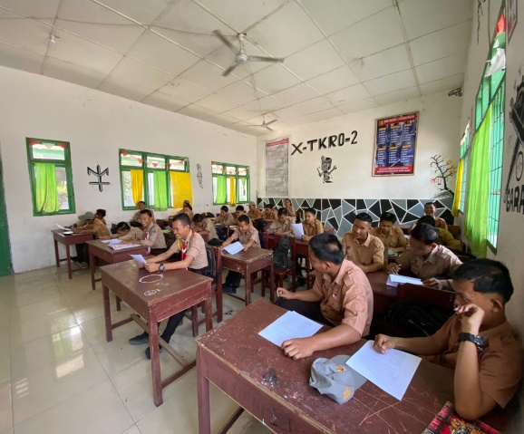
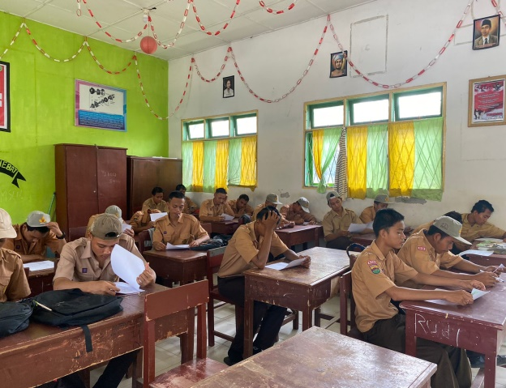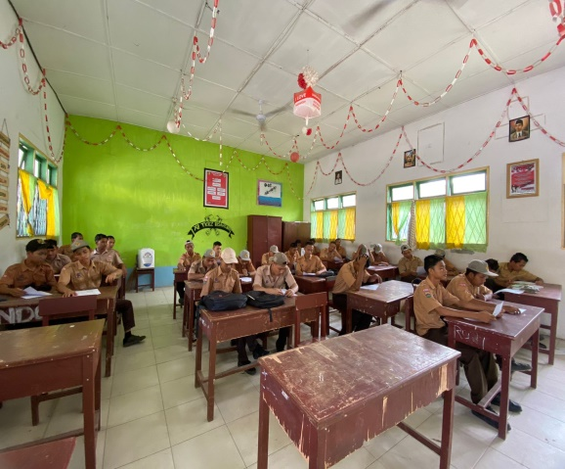
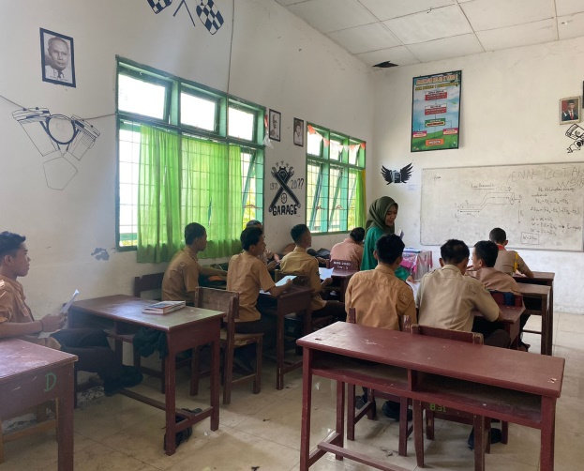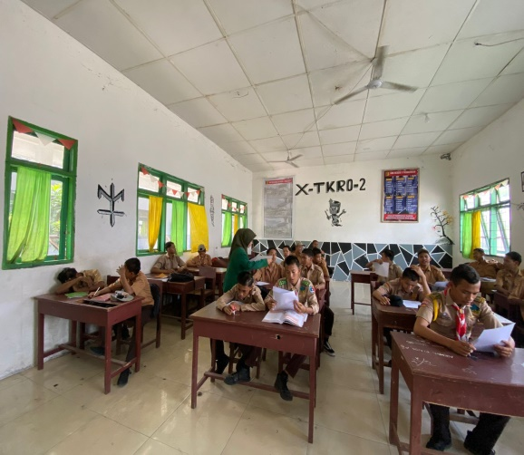
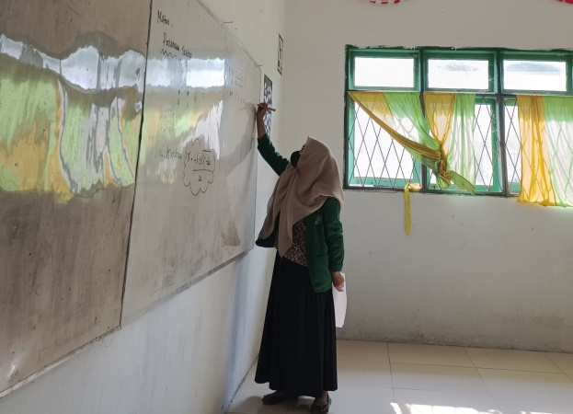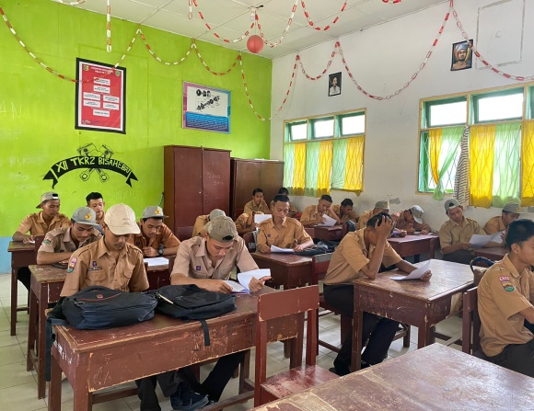
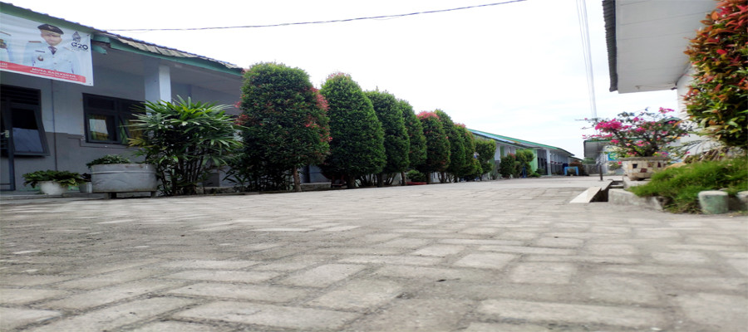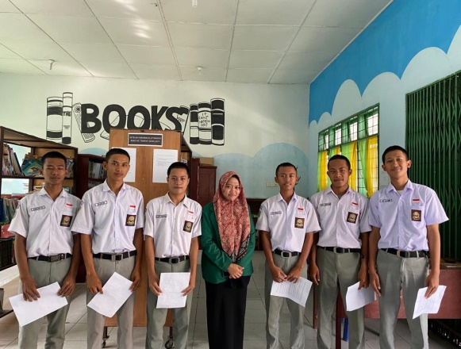
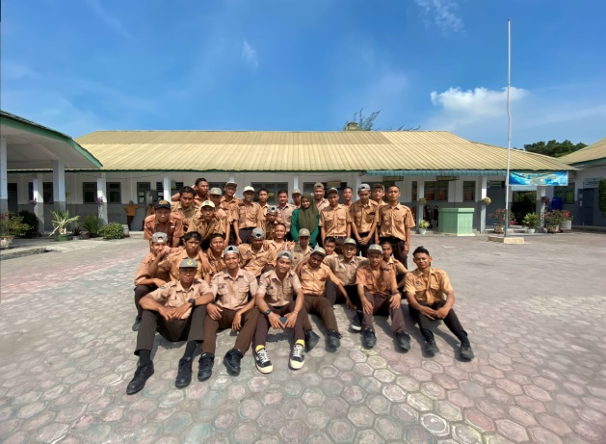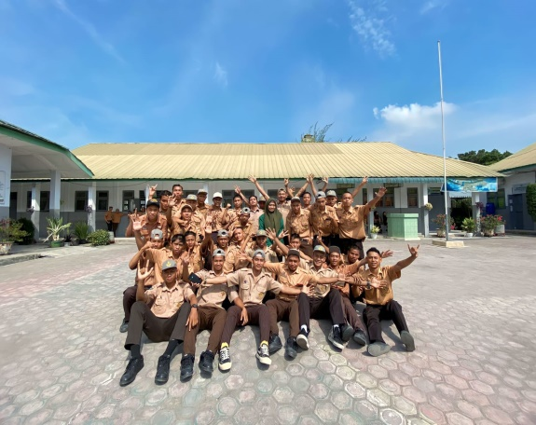
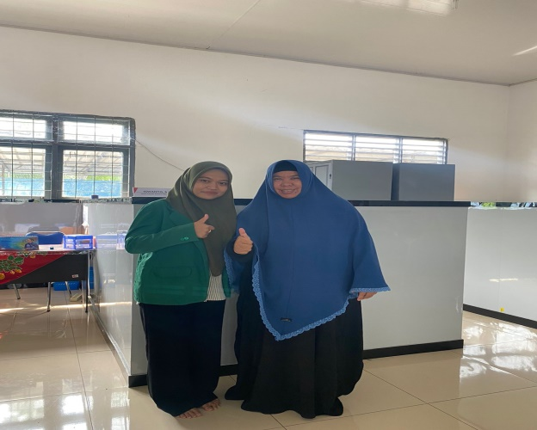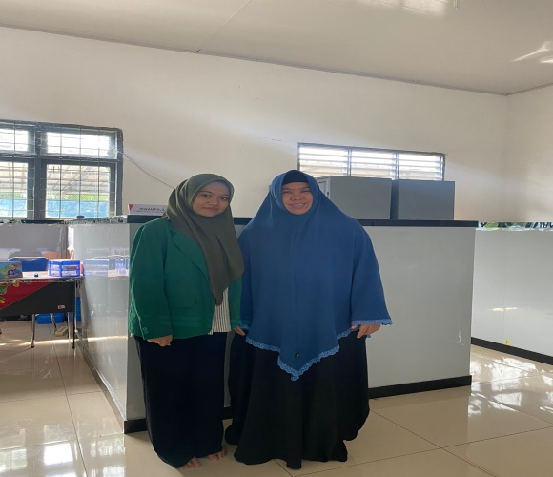

Lampiran
- Daftar Nama Siswa Kelas X TSM SMK N.1 Perbaungan
Daftar Nama Siswa Kelas X TSM SMK N. 1 Perbaungan
No | Nama | Kode Siswa
1 | Ahmad Maulana Martin | S1
2 | Angga Prayudha | S2
3 | Egi Ardana | S3
4 | Fahror Rozi | S4
5 | Fajar Prabowo | S5
6 | Fauzi Ramadhani | S6
7 | Fkhomaruddin Sitohang | S7
8 | Lutfhi Muzakki | S8
9 | Muhammad Khairi | S9
10 | Muhammad Riski Pratama | S10
11 | Muhammad Najib Mujaq | S11
12 | Milandri Winanta | S12
13 | Muhammad Al Farizi | S13
14 | Muhammad Diki Awanda | S14
15 | Muhammad Patila Pasha | S15
16 | Muhammad Ramadhani | S16
17 | Pahmi Pratama | S17
18 | Paldiansyah | S18
19 | Priyanda | S19
20 | Rangga Andika | S20
21 | Reja Setiawan | S21
22 | Ridho | S22
23 | Rifky Pramana | S23
24 | Rudi Ramadhan | S24
25 | Yahdi Khoir | S25
26 | Yuga Raditya | S26

- Hasil Tes KAM Siswa Kelas X TSM SMK N.1 Perbaungan
Hasil Tes KAM Siswa Kelas X TSM SMK N.1 Perbaungan
No | Kode Siswa | Soal |  |  | Total Skor | Skor Maksimum | $\%$
No | Kode Siswa | No 1 | No 2 | No 3 | Total Skor | Skor Maksimum | $\%$
1 | S1 | 8 | 8 | 11 | 27 | 30 | 90
2 | S2 | 6 | 4 | 9 | 19 | 30 | 63.33333
3 | S3 | 4 | 8 | 11 | 23 | 30 | 76.66667
4 | S4 | 6 | 8 | 8 | 22 | 30 | 73.33333
5 | S5 | 6 | 6 | 9 | 21 | 30 | 70
6 | S6 | 8 | 10 | 11 | 29 | 30 | 96.66667
7 | S7 | 5 | 10 | 9 | 24 | 30 | 80
8 | S8 | 6 | 6 | 9 | 21 | 30 | 70
9 | S9 | 6 | 6 | 5 | 17 | 30 | 56.66667
10 | S10 | 6 | 6 | 9 | 21 | 30 | 70
11 | S11 | 4 | 10 | 9 | 23 | 30 | 76.66667
12 | S12 | 4 | 6 | 9 | 19 | 30 | 63.33333
13 | S13 | 4 | 7 | 6 | 17 | 30 | 56.66667
14 | S14 | 6 | 6 | 9 | 21 | 30 | 70
15 | S15 | 6 | 6 | 9 | 21 | 30 | 70
16 | S16 | 3 | 6 | 8 | 17 | 30 | 56.66667
17 | S17 | 4 | 10 | 9 | 23 | 30 | 76.66667
18 | S18 | 6 | 5 | 6 | 17 | 30 | 56.66667
19 | S19 | 6 | 6 | 9 | 21 | 30 | 70
20 | S20 | 4 | 5 | 9 | 18 | 30 | 60
21 | S21 | 4 | 8 | 11 | 23 | 30 | 76.66667
22 | S22 | 8 | 7 | 10 | 25 | 30 | 83.33333
23 | S23 | 6 | 10 | 11 | 25 | 30 | 83.33333
24 | S24 | 6 | 7 | 9 | 24 | 30 | 80
25 | S25 | 4 | 7 | 9 | 20 | 30 | 66.66667
26 | S26 | 4 | 8 | 10 | 22 | 30 | 73.33333

KETERANGAN:
Rata-Rata $(\tilde{x)} =71,7948846154$
Standart Deviasi $\left(SD\right)=10,3878$

- Hasil Tes Angket Gaya Kognitif Siswa Kelas X TSM SMK N. 1 Perbaungan 2025/2026
Hasil Tes Angket Gaya Kognitif Siswa Kelas X TSM SMK N. 1 Perbaungan 2025/2026
No | Kode Siswa | Skor Angket |  | Jumlah | Gaya Kognitif
No | Kode Siswa | Bagian I | Bagian II | Jumlah | Gaya Kognitif
1 | S1 | 34 | 35 | 69 | FD
2 | S2 | 34 | 36 | 70 | FD
3 | S3 | 38 | 32 | 70 | FD
4 | S4 | 38 | 38 | 76 | FD
5 | S5 | 38 | 43 | 81 | FI
6 | S6 | 48 | 49 | 97 | FI
7 | S7 | 31 | 31 | 62 | FD
8 | S8 | 31 | 34 | 65 | FD
9 | S9 | 27 | 31 | 58 | FD
10 | S10 | 34 | 34 | 68 | FD
11 | S11 | 46 | 33 | 79 | FI
12 | S12 | 33 | 34 | 67 | FD
13 | S13 | 38 | 36 | 74 | FD
14 | S14 | 37 | 41 | 78 | FI
15 | S15 | 34 | 42 | 76 | FI
16 | S16 | 38 | 36 | 74 | FD
17 | S17 | 36 | 35 | 71 | FD
18 | S18 | 34 | 34 | 68 | FD
19 | S19 | 40 | 34 | 74 | FD
20 | S20 | 42 | 33 | 75 | FD
21 | S21 | 34 | 34 | 68 | FD
22 | S22 | 36 | 26 | 62 | FD
23 | S23 | 37 | 39 | 76 | FI
24 | S24 | 32 | 39 | 71 | FD
25 | S25 | 38 | 39 | 77 | FI
26 | S26 | 38 | 34 | 72 | FD

- Uji Validasi Angket Gaya Kognitif Siswa Kelas X TSM
Hasil Uji Validasi Angket Gaya Kognitif Siswa Kelas X TSM
No | Kode siswa | Butir Soal Angket |  |  |  |  |  |  |  |  |  |  |  |  |  |  |  |  |  |  |  | jumlah
No | Kode siswa | 1 | 2 | 3 | 4 | 5 | 6 | 7 | 8 | 9 | 10 | 11 | 12 | 13 | 14 | 15 | 16 | 17 | 18 | 19 | 20 | jumlah
1 | S1 | 2 | 4 | 2 | 5 | 4 | 4 | 3 | 3 | 3 | 4 | 4 | 4 | 3 | 2 | 3 | 4 | 4 | 3 | 5 | 3 | 69
2 | S2 | 2 | 4 | 2 | 5 | 4 | 4 | 3 | 3 | 3 | 4 | 4 | 4 | 3 | 3 | 3 | 4 | 4 | 3 | 5 | 3 | 70
3 | S3 | 3 | 2 | 3 | 5 | 3 | 4 | 2 | 3 | 4 | 3 | 4 | 5 | 3 | 3 | 3 | 4 | 5 | 4 | 5 | 4 | 70
4 | S4 | 3 | 2 | 5 | 5 | 3 | 4 | 4 | 3 | 4 | 5 | 5 | 4 | 5 | 5 | 3 | 3 | 3 | 4 | 3 | 3 | 76
5 | S5 | 3 | 2 | 5 | 5 | 3 | 4 | 4 | 3 | 4 | 5 | 4 | 5 | 5 | 3 | 3 | 4 | 5 | 4 | 5 | 5 | 81
6 | S6 | 5 | 4 | 3 | 4 | 5 | 4 | 3 | 3 | 3 | 3 | 2 | 5 | 3 | 5 | 3 | 4 | 2 | 5 | 5 | 5 | 76
7 | S7 | 3 | 2 | 3 | 4 | 3 | 4 | 3 | 3 | 3 | 3 | 3 | 4 | 3 | 3 | 2 | 3 | 3 | 3 | 4 | 3 | 62
8 | S8 | 2 | 3 | 4 | 3 | 4 | 3 | 2 | 3 | 3 | 4 | 4 | 3 | 4 | 3 | 2 | 3 | 4 | 3 | 4 | 4 | 65
9 | S9 | 2 | 2 | 2 | 3 | 4 | 3 | 2 | 3 | 3 | 3 | 4 | 3 | 4 | 2 | 3 | 2 | 2 | 4 | 4 | 3 | 58
10 | S10 | 3 | 3 | 3 | 4 | 4 | 3 | 4 | 3 | 3 | 4 | 4 | 5 | 3 | 2 | 3 | 3 | 4 | 3 | 4 | 3 | 68
11 | S11 | 5 | 5 | 4 | 4 | 5 | 5 | 5 | 5 | 5 | 5 | 5 | 3 | 3 | 3 | 2 | 4 | 3 | 3 | 3 | 4 | 81
12 | S12 | 3 | 2 | 4 | 4 | 4 | 4 | 3 | 3 | 3 | 3 | 4 | 4 | 4 | 3 | 3 | 3 | 3 | 4 | 3 | 3 | 67
13 | S13 | 3 | 4 | 4 | 5 | 5 | 3 | 4 | 3 | 2 | 5 | 4 | 4 | 3 | 3 | 3 | 3 | 4 | 4 | 5 | 3 | 74
14 | S14 | 3 | 4 | 4 | 5 | 4 | 3 | 5 | 3 | 2 | 4 | 3 | 4 | 5 | 3 | 3 | 4 | 5 | 4 | 5 | 5 | 78
15 | S15 | 3 | 3 | 2 | 5 | 3 | 4 | 3 | 4 | 4 | 3 | 5 | 4 | 3 | 5 | 3 | 5 | 3 | 4 | 5 | 5 | 76
16 | S16 | 3 | 4 | 4 | 5 | 5 | 3 | 4 | 3 | 2 | 5 | 4 | 4 | 3 | 3 | 3 | 3 | 4 | 4 | 5 | 3 | 74
17 | S17 | 3 | 4 | 4 | 5 | 5 | 3 | 3 | 3 | 2 | 4 | 3 | 4 | 3 | 3 | 3 | 3 | 4 | 4 | 5 | 3 | 71
18 | S18 | 3 | 4 | 4 | 5 | 3 | 4 | 3 | 3 | 2 | 3 | 3 | 4 | 3 | 2 | 3 | 4 | 4 | 3 | 5 | 3 | 68
19 | S19 | 3 | 4 | 4 | 3 | 5 | 4 | 5 | 4 | 4 | 4 | 3 | 4 | 3 | 2 | 3 | 4 | 4 | 3 | 5 | 3 | 74
20 | S20 | 3 | 4 | 4 | 5 | 4 | 5 | 4 | 5 | 4 | 4 | 3 | 4 | 3 | 3 | 2 | 3 | 4 | 3 | 4 | 4 | 75
21 | S21 | 3 | 3 | 3 | 4 | 4 | 3 | 4 | 3 | 3 | 4 | 4 | 5 | 3 | 2 | 3 | 3 | 4 | 3 | 4 | 3 | 68
22 | S22 | 3 | 2 | 4 | 4 | 5 | 2 | 5 | 4 | 2 | 5 | 2 | 4 | 3 | 1 | 1 | 3 | 3 | 3 | 3 | 3 | 62
23 | S23 | 5 | 5 | 4 | 4 | 5 | 5 | 5 | 5 | 5 | 5 | 5 | 5 | 5 | 4 | 5 | 5 | 5 | 5 | 5 | 5 | 97
24 | S24 | 3 | 3 | 2 | 5 | 3 | 4 | 3 | 4 | 3 | 2 | 3 | 4 | 5 | 2 | 3 | 4 | 3 | 5 | 5 | 5 | 71
25 | S25 | 3 | 3 | 3 | 4 | 3 | 4 | 5 | 4 | 5 | 4 | 4 | 5 | 5 | 5 | 5 | 3 | 3 | 3 | 3 | 3 | 77
26 | S26 | 3 | 3 | 3 | 4 | 4 | 4 | 4 | 4 | 5 | 4 | 3 | 5 | 5 | 4 | 4 | 2 | 3 | 3 | 3 | 2 | 72
 | $$r_{hitung}$$ | 0.56 | 0.52 | 0.55 | 0.53 | -0.15 | -0.05 | 0.52 | 0.61 | 0.52 | 0.58 | 0.61 | 0.58 | 0.31 | 0.54 | 0.61 | 0.52 | 0.59 | 0.57 | 0.67 | 0.56
 | $$t_{tabel}$$ | 0.3382

Dengan demikian maka hasil rekapan dari uji validitas angket adalah:
Butir soal angket | Kategori
1 | Valid
2 | Valid
3 | Valid
4 | Valid
5 | Invalid
6 | Invalid
7 | Valid
8 | Valid
9 | Valid
10 | Valid
11 | Valid
12 | Valid
13 | Valid
14 | Invalid
15 | Valid
16 | Valid
17 | Valid
18 | Valid
19 | Valid
20 | Valid
21 | Valid

- Kisi-Kisi Angket Gaya Kognitif
Kisi-Kisi Angket Gaya Kognitif
Variabel | Kisi-kisi | Jumlah Butir | No. Butir
Field Independent | Memiliki kemampuan menganalisis untuk memisahkan objek dari lingkungan sekitar, sehingga persepsinya tidak terpengaruh bila lingkungan mengalami perubahan. | 2 | 1,3
Field Independent | Mempunyai kemampuan mengorganisasikan objek-objek yang belum terorganisir dan mereorganisir objek-objek yang sudah terorganisir | 3 | 2,5,7
Field Independent | Cenderung kurang sensitif, dingin, menjaga jarak dengan orang lain, dan individualistis | 2 | 4,6
Field Independent | Memilih profesi yang bisa dilakukan secara individu dengan materi yang lebih abstrak atau memerlukan teori dan analisis | 1 | 9
Field Independent | Cenderung mendefinisikan tujuan sendiri | 1 | 10
Field Independent | Cenderung bekerja dengan mementingkan motivasi intrinsik dan lebih dipengaruhi oleh penguatan instrinsik | 1 | 8
Field Dependent | Cenderung berpikir global, mamandang objek sebagai satu kesatuan dengan lingkungannya, sehingga persepsinya mudah terpengaruh oleh perubahan lingkungan | 1 | 11
Field Dependent | Cenderung menerima struktur yang sudah ada karena kurang memiliki kemampuan merestrukturisasi | 2 | 12,13
Field Dependent | Memiliki orientasi sosial, sehingga tampak baik hati, ramah, bijaksana, baik budi dan penuh kasih sayang terhadap individu lain | 1 | 18
Field Dependent | Cenderung memilih profesi yang menekankan pada keterampilan sosial | 2 | 14,17
Field Dependent | Cenderung mengikuti tujuan yang sudah ada | 2 | 15,19
 | Cenderung bekerja dengan mengutamakan motivasi eksternal dan lebih tertarik pada penguatan eksternal, berupa hadiah, pujian atau dorongan dari orang lain. | 2 | 16,20
Jumlah |  | 20

- Angket Gaya Kognitif Siswa
Angket Gaya Kognitif Siswa
Nama :
Kelas :
Petunjuk
Berilah tanda ceklis (√) pada kolom yang sesuai dengan pendapat anda berdasarkan kriteria berikut.
SS : Sangat Setuju
S : Setuju
N : Netral
TS : Tidak Setuju
STS : Sangat Tidak Setuju

Berikan jawaban atas pertanyaan berikut sejujur-jujurnya sesuai dengan keadaan yang Anda alami dan hal ini tidak akan mempengaruhi nilai matematika Anda.
No | Pernyataan | Tanggapan
No | Pernyataan | SS | S | N | TS | STS
1 | Saya mampu memiliki objek dari lingkungan sekitarnya sehingga persepsi saya tidak terpengaruh apabila lingkungan berubah
2 | Saya mampu mengatur objek-objek yang belum tertata
3 | Saya cenderung menerima tatanan/aturan yang sudah ada
4 | Saya memiliki orientasi sosial yaitu perhatian terhadap orang lain
5 | Saya cenderung memiliki tujuan yang dibuat sendiri
6 | Saya mempelajari materi sosial dengan baik
7 | Saya cenderung bekerja dengan motivasi intrinsik (dari diri sendiri)
8 | Saya dapat mengindetifikasi informasi khusus secara cepat dan tepat
9 | Saya dapat menyimpulkan garis-garis besar pada informasi yang didapat secara tepat dan cepat
10 | Saya cenderung mandiri dalam tindakan saya
11 | Saya memandang tubuh/diri saya sebagai satu kesatuan
12 | Saya mempertahankan harga diri saya dengan cara menunjukan kemampuan intelektual saya
13 | Saya mementingkan hubungan sosial dengan orang lain
14 | Saya cocok dengan pekerjaan yang membutuhkan keahlian khusus seperti dalam bidang matematika, science, atau teknik
15 | Saya cocok untuk pekerjaan dalam bidang bimbingan konseling, pendidikan atau social
16 | Saya lebih termotivasi melakukan suatu tugas dengan berkompetisi
17 | Saya cenderung tertarik pada hal baru karena bermanfaat untuk kebutuhan pribadi
18 | Saya memberikan perhatian lebih pada hal-hal yang saya alami
19 | Saya lebih menyukai guru yang mampu membuat lingkungan belajar yang hangat dan personal
20 | Saya lebih menyukai aktivitas pembelajaran yang lebih melibatkan siswa

- Instrumen Tes Kemampuan Berpikir Kritis Matematis Siswa
Instrumen Tes Berpikir Kritis Siswa
Indikator | Keterangan
Interpretasi | Memahami masalah yang ditunjukkan dengan menulis diketahui maupun ditanyakan dengan tepat.
Analisis | Mengindentifikasi Hubungan anatara Pertanyaan-pertanyaan dan konsep-konsep yang diberikan dalam soal yang ditunjukan dengan membuat model matematika dengan tepat dan memberi penjelasan dengan tepat.
Evaluasi | Menggunakan strategi yang tepat dalam menyelesaikan soal, lengkap dan benar dalam melakukan perhitungan
Inferensi | Membuat Kesimpulan dengan tepat

- Soal Tes Berpikir Kritis
Soal Tes Berpikir Kritis
Nama :
Mata pelajaran : Matematika
Materi : Persamaan Kuadrat
Kelas : X
Waktu : 30 menit
Petunjuk mengerjakan soal
- Berdoa terlebih dahulu sebelum mengerjakan soal!
- Tulislah nama dan kelasmu pada lembar Jawaban yang telah disediakan !
- Bacalah dan kerjakan soal berikut dengan teliti dan benar !
Soal tes
- Diketahui bentuk umum dari persamaan $x^{2}-3=4\left(x-2\right)$ adalah ax² + bx + c = 0. Tentukan nilai a, b dan c dari persamaan kuadrat tersebut?
- Tuliskan kembali ${2x}^{2}+7x=1$dalam bentuk standar, kemudian tentukan a, b dan c dan selesaikan dengan rumus kuadrat/rumus abc!
- Salah satu akar persamaan ${2x}^{2}+4x+c=0$ adalah -3 akar lainnya adalah…

- Lembar Jawaban Penskoran Soal Berpikir Kritis
Lembar Jawaban Dan Penskoran Soal
Berpikir Kritis Siswa
No | Jawaban | Skor | Bobot | Indikator Berpikir Kritis
1 | Penyelesaian  Diketahui:  bentuk umum dari $x^{2}-3=4\left(x-2\right)$ Ditanya:  Tentukan nilai a, b dan c dari persamaan kuadrat tersebut? | 1  1 | 2 | Interpretasi
1 | Pertama kita harus merubah bentuk persamaan menjadi bentuk umum terlebih dahulu  $x^{2}-3=4 (x-2)$  $x^{2}-3=4 x-8$  $x^{2}-3-4x-8=0$  $x^{2}-4 x+5=0$ | 3 | 3 | Analisis
1 | Persamaan sudah dalam bentuk ${ax}^{2}+bx$+c=0, maka:  a =1  b = -4  c =5 | 2 | 2 | Evaluasi
1 | Jadi, nilai a, b, dan c dari persamaan $x^{2}-3=4 (x-2)$ berturut-turut adalah 1, -4, dan 5. | 2 | 2 | Inferensi
2 | Penyelesaian  Diketahui:  $$2x^{2}+7x=-1$$  Ditanya:  Selesaikan dengan rumus kuadrat/rumus abc | 1  1 | 2 | Interpretasi
2 | Tuliskan kembali dan bandingkan  $$2x^{2}+7x=-1$$  $$2x^{2}+7x+1=0$$  dengan bentuk umumnya  ${ax}^{2}+bx$+c=0 sehingga diperoleh a = 2 b=7 dan c= 1 | 2  2 | 4 | Analisis
2 | Subsitusikan kedalam rumus kuadrat  $x=$ $\frac{-b±\sqrt{b^{2}-4ac}}{2a}$  $x=$ $\frac{-7±\sqrt{7^{2}-4.2.1}}{2.2}$  $x=$ $\frac{-7±\sqrt{49-8}}{4}$  $x=$ $\frac{-7±\sqrt{41}}{4}$  Jadi $x=$ $\frac{-7=\sqrt{41}}{4}$ atau $x=$ $\frac{-7-\sqrt{41}}{4}$ | 2  2 | 2  2 | Evaluasi  Inferensi
3 | Penyelesaian  Diketahui: persamaan ${2x}^{2}+4x+c=0, dimana akar lainnya adalah-3$  Ditanya: akar lainnya adalah? | 1  1 | 2 | Interpretasi
3 | Dengan mensubsitusikan nilai $x=-3$ akan diperoleh  ${2x}^{2}+4x+c=0$  ${2(-3)}^{2}+4(-3)+c=0$  $2\left(9\right)-12+c=0$  $18-12+c=0$  $6+c=0$  $c=6$ | 3 | 3 | Analisis
3 | Subsitusikan nilai c kepersamaan, lalu faktorkan:  ${2x}^{2}+4x+c=0$  ${2x}^{2}+4x-6=0$  $\left(2x-2\right)\left(x+3\right)=0$  $x=\frac{2}{2}=1 atau x=-3$ | 3 | 3 | Evaluasi
3 | Jadi, akar lainnya dari persamaan tersebut adalah 1. | 3 | 3 | Inferensi
 | Skor | 30

Nilai = $\frac{skor yang diperoleh siswa}{skor maksimal setiap butir}×100\%$

- Pedoman Penskoran Soal Tes Uji coba Kemampuan Berpikir Kritis
Pedoman Penskoran Soal Tes Kemampuan Berpikir Kritis
Indikator | Rincian Jawaban | Skor
Interprestasi | Tidak menuliskan apa yang diketahui dan yang ditanya dari soal | 0
Interprestasi | Hanya menuliskan apa yang diketahui tanpa menuliskan apa yang ditanyakan dari soal atau sebaliknya | 1
Interprestasi | Menuliskan apa yang diketahui dan apa yang ditanyakan tapi kurang tepat | 2
Interprestasi | Menuliskan apa yang diketahui dan apa yang ditanyakan dari soal dengan tepat | 3
Analisis | Tidak menyajikan rumus yang akan digunakan untuk menyelesaikan soal | 0
Analisis | Menyajikan rumus rumus yang akan digunakan untuk menyelesaikan soal tetapi kurang tepat | 1
Analisis | Menyajikan rumus rumus yang akan digunakan untuk menyelesaikan soal dengan benar tetapi kurang lengkap | 2
Analisis | Menyajikan rumus rumus yang akan digunakan untuk menyelesaikan soal dengan benar dan lengkap | 3
Evaluasi | Tidak ada perhitungan | 0
Evaluasi | Melakukan perhitungan tetapi strategi tidak tepat dan tidak jelas | 1
Evaluasi | Melakukan perhitungan sesuai dengan strategi yang telah direncanakan tetapi jawaban salah | 2
Evaluasi | Melakukan perhitungan sesuai dengan strategi yang telah direncanakan dan jawaban benar | 3
Inferensi | Tidak membuktikan jawaban itu benar dan menyimpulkan hasil jawaban | 0
Inferensi | Membuktikan jawaban itu salah dan menyimpulkan hasil jawaban tetapi kurang lengkap | 1
Inferensi | Membuktikan jawaban itu benar dan menyimpulkan hasil jawaban tetapi kurang lengkap | 2
Inferensi | Membuktikan jawaban itu benar dan menyimpulkan hasil jawaban dengan lengkap | 3

- Hasil Analisis Data Soal Tes Uji Coba Berpikir Kritis
Hasil Analisis Data Soal Tes Uji Coba
No | Kode Siswa | Butir Soal |  |  | Total Skor
No | Kode Siswa | 1 | 2 | 3 | Total Skor
1 | S1 | 3 | 3 | 3 | 9
2 | S2 | 2 | 3 | 3 | 8
3 | S3 | 3 | 1 | 3 | 7
4 | S4 | 2 | 3 | 3 | 8
5 | S5 | 3 | 2 | 3 | 8
6 | S6 | 3 | 3 | 3 | 9
7 | S7 | 2 | 2 | 3 | 7
8 | S8 | 2 | 3 | 2 | 7
9 | S9 | 0 | 0 | 3 | 3
10 | S10 | 3 | 3 | 3 | 9
11 | S11 | 3 | 2 | 3 | 8
12 | S12 | 3 | 3 | 2 | 8
13 | S13 | 3 | 2 | 2 | 7
14 | S14 | 2 | 3 | 3 | 8
15 | S15 | 2 | 3 | 3 | 8
16 | S16 | 3 | 0 | 3 | 6
17 | S17 | 2 | 3 | 2 | 7
18 | S18 | 1 | 2 | 3 | 6
19 | S19 | 2 | 3 | 2 | 7
20 | S20 | 3 | 1 | 3 | 7
21 | S21 | 3 | 3 | 3 | 9
22 | S22 | 3 | 3 | 3 | 9
23 | S23 | 3 | 3 | 3 | 9
24 | S24 | 3 | 3 | 3 | 9
25 | S25 | 2 | 2 | 1 | 5
26 | S26 | 3 | 2 | 3 | 8
Validitas | $$∑x$$ | 64 | 61 | 71 | $∑y =$ 196
Validitas | $$(∑{x)}^{2}$$ | 4096 | 3721 | 5041 | $$(∑{y)}^{2}=38416$$
Validitas | $$∑x^{2}$$ | 177 | 165 | 201 | $∑y^{2} =$1528
Validitas | ∑$xy$ | 12544 | 11956 | 13916
Validitas | $$r_{xy}$$ | 0.723274 | 0.726836 | 0.35724
Validitas | $$t_{hitung}$$ | 5.131051 | 5.184479 | 1.873755
Validitas | $$t_{tabel}$$ | 1.708
Validitas | Kriteria | Valid | Valid | Valid
 | Varians Item | 0.578462 | 0.578462 | 0.284615
 | Jumlah varias item | 1.441538
 | Jumlah varians total | 2.044615
 | $$r_{11}$$ | 0.442438
 | Reliabel
 | Kategori | Sedang

- Contoh Perhitungan Validitas Butir Soal Tes Uji Coba Berpikir Kritis
Rumus yang digunakan adalah:
$$r_{xy}=\frac{n\sum{xy-(\sum{x)(\sum{y})}}}{\sqrt{\{n\sum{x^{2}-(\sum{{x)}^{2}\}\{n\sum{y^{2}-(\sum{{y)}^{2}\}}}}}}}$$
Keterangan:
$r_{xy}$: koefisien korelasi subjek tiap butir
$n$ : banyaknya subjek
$∑x$ : jumlah skor item
$∑y$ : jumlah skor total
∑$xy$ : jumlah perkalian skor item dengan skor total
$∑x^{2}$ : jumlah kuadrat skor item
∑$y^{2}$ : jumlah kuadrat skor total
Untuk mengetahui Untuk mengetahui valid atau tidaknya butir soal maka selanjutnya nilai dibandingkan dengan hasil $r$ pada tabel product moment dengan taraf signifikan $5\%.$ Jika maka soal dikatakan valid dan sebaliknya. Jika $r_{hitung}>t_{tabel}$ maka soal dikatakan valid dan sebaliknya.
Perhitungan:
No | Kode Siswa | $$x$$ | $$y$$ | $$x^{2}$$ | $$y^{2}$$ | $$xy$$
1 | S1 | 3 | 9 | 9 | 81 | 27
2 | S2 | 2 | 8 | 4 | 64 | 16
3 | S3 | 3 | 7 | 9 | 49 | 21
4 | S4 | 2 | 8 | 4 | 64 | 16
5 | S5 | 3 | 8 | 9 | 64 | 24
6 | S6 | 3 | 9 | 9 | 81 | 27
7 | S7 | 2 | 7 | 4 | 49 | 14
8 | S8 | 2 | 7 | 4 | 49 | 14
9 | S9 | 0 | 3 | 0 | 9 | 0
10 | S10 | 3 | 9 | 9 | 81 | 27
11 | S11 | 3 | 8 | 9 | 64 | 24
12 | S12 | 3 | 8 | 9 | 64 | 24
13 | S13 | 3 | 7 | 9 | 49 | 21
14 | S14 | 2 | 8 | 9 | 64 | 16
15 | S15 | 2 | 8 | 4 | 64 | 16
16 | S16 | 3 | 6 | 9 | 36 | 18
17 | S17 | 2 | 7 | 4 | 49 | 14
18 | S18 | 1 | 6 | 1 | 36 | 6
19 | S19 | 2 | 7 | 4 | 49 | 14
20 | S20 | 3 | 7 | 9 | 49 | 21
21 | S21 | 3 | 9 | 9 | 81 | 27
22 | S22 | 3 | 9 | 9 | 81 | 27
23 | S23 | 3 | 9 | 9 | 81 | 27
24 | S24 | 3 | 9 | 9 | 81 | 27
25 | S25 | 2 | 5 | 4 | 25 | 10
26 | S26 | 3 | 8 | 9 | 64 | 24
Jumlah |  | 64 | 196 | 177 | 1528 | 12544

$$r_{xy}=\frac{n\sum{xy-(\sum{x)(\sum{y})}}}{\sqrt{\{n\sum{x^{2}-(\sum{{x)}^{2}\}\{n\sum{y^{2}-(\sum{{y)}^{2}\}}}}}}}$$
$$=\frac{26\left(12544\right)-\left(64\right)\left(196\right)}{\sqrt{\left\{26\left(177\right)-{\left(64\right)}^{2}\right\}\{26\left(1528\right)-{\left(196\right)}^{2}\}}}$$
$$=\frac{326144-12544}{\sqrt{\left\{4602-4096\right\}\{39728-38416\}}}$$
$$=\frac{313600}{\sqrt{\left\{506\right\}\{1312\}}}$$
$$=\frac{313600}{\sqrt{663872\}}}$$
$$=0.723274$$
Mencari $t_{hitung}$ rumus yang digunakan adalah:
$$t_{hitung}=\frac{\tilde{X}-μ}{\frac{S}{\sqrt{n}}}$$
= 5.131051
Mencari $t_{tabel}$ rumus yang digunakan adalah:
$$a=0.05$$
$$db=n-1=26-1=25 t_{tabel}=t_{\left(a,db\right)}=t_{tabel}=t_{\left(0,05,25\right)}=1,708$$
Pada hasil perhitungan diperoleh $t_{hitung}=$5.131051 berarti $r_{hitung}>t_{tabel}$
sehingga dapat disimpulkan bahwa butir soal nomor 1 adalah maka valid.

- Contoh Perhitungan Reliabilitas Butir Soal Tes Uji Coba Berpikir Kritis
Rumus yang digunakan adalah:
$$r_{11}=\frac{n}{n-1}\left(1-\frac{\sum_{i=1}^{n}{{s_{i}}^{2}}}{{s_{t}}^{2}}\right)$$
Keterangan:
$r_{11}$ : koefisien reliabilitas
$n$: banyaknya butir soal
${s_{i}}^{2}$: varians skor soal ke-i
${s_{i}}^{2}$: varians skor total
Perhitungan
No | Kode Siswa | Butir Soal |  |  | Total Skor
No | Kode Siswa | 1 | 2 | 3 | Total Skor
1 | S1 | 3 | 3 | 3 | 9
2 | S2 | 2 | 3 | 3 | 8
3 | S3 | 3 | 1 | 3 | 7
4 | S4 | 2 | 3 | 3 | 8
5 | S5 | 3 | 2 | 3 | 8
6 | S6 | 3 | 3 | 3 | 9
7 | S7 | 2 | 2 | 3 | 7
8 | S8 | 2 | 3 | 2 | 7
9 | S9 | 0 | 0 | 3 | 3
10 | S10 | 3 | 3 | 3 | 9
11 | S11 | 3 | 2 | 3 | 8
12 | S12 | 3 | 3 | 2 | 8
13 | S13 | 3 | 2 | 2 | 7
14 | S14 | 2 | 3 | 3 | 8
15 | S15 | 2 | 3 | 3 | 8
16 | S16 | 3 | 0 | 3 | 6
17 | S17 | 2 | 3 | 2 | 7
18 | S18 | 1 | 2 | 3 | 6
19 | S19 | 2 | 3 | 2 | 7
20 | S20 | 3 | 1 | 3 | 7
21 | S21 | 3 | 3 | 3 | 9
22 | S22 | 3 | 3 | 3 | 9
23 | S23 | 3 | 3 | 3 | 9
24 | S24 | 3 | 3 | 3 | 9
25 | S25 | 2 | 2 | 1 | 5
26 | S26 | 3 | 2 | 3 | 8
 | $$∑x$$ | 64 | 61 | 71 | $∑y =$ 196
 | $$(∑{x)}^{2}$$ | 4096 | 3721 | 5041
 | $$∑x^{2}$$ | 177 | 165 | 201
 | ∑$xy$ | 12544 | 11956 | 13916

Varians skor butir soal
$$=\frac{\sum{x^{2}-\left(\frac{\sum{{x)}^{2}}}{n}\right)}}{n}$$
$$=\frac{177-\frac{{64}^{2}}{26}}{26}$$
$$=\frac{177-157.53}{26}$$
$=$1.441538

Varians total
$$=\frac{\sum{y^{2}-\left(\frac{\sum{{y)}^{2}}}{n}\right)}}{n}$$
$$=\frac{196-\frac{{196}^{2}}{26}}{26}$$
$$=\frac{196-1477.5}{26}$$
$=$2.044615

Jadi,
$$r_{11}=\frac{n}{n-1}\left(1-\frac{\sum_{i=1}^{n}{{s_{i}}^{2}}}{{s_{t}}^{2}}\right)$$

$$=\frac{26}{26-1}\left(1-\frac{1.441538}{2.044615}\right)$$

$=$0.442438

Pada hasil perhitungan $r_{11}=0.44$2438 maka riliabel dan berkategori sedang

- Pedoman Wawancara
Pedoman Wawancara
Jenjang Pendidikan : SMK
Mata pelajaran : Matematika
Tujuan Wawancara : Untuk mengetahui gaya kognitif yang dimiliki pada siswa
Tabel Pedoman Wawancara Gaya Kognitif Siswa
Pertanyaan | Indikator Gaya Kognitif
1. Apakah kamu terpengaruh pada saat kondisi lingkungan kelas mengalami perubahan?  2. Apa yang membuat kamu cenderung dalam menerima bentuk struktur yang sudah ada? (seperti ketika dalam mengerjakan soal kamu melihat punya teman kamu)  3. Apakah ketika prose pembelajaran berlangsung kamu memiliki orientasi sosial? (seperti lebih senang bekerja keleompok dibandingkan dengan individu)  4. Apa yang membuat kamu memiliki keterampilan sosial? (seperti kamu lebih senang hal-hal yang baru)  5. Apa yang membuat kamu kurang yakin dalam mengambil keputusan? (seperti cenderung mengikuti tujuan yang sudah ada)  6. Apa yang membuat motivasi ekstrinsik dapat berpengaruh dalam pada saat proses pembelajaran kamu? | Field Dependent
7. Apakah kamu akan terpengaruh pada saat kondisi lingkungan kelas mengalami perubahan?  8. Apa yang membuat kamu dapat mengorganisasikan antara objek-objek yang sudah terorganisir dan yang belum?  9. Apakah ketika proses pembelajaran berlangsung kamu menjaga jarak dengan orang lain dan bersifat individualistik?  10. Apa yang membuat kamu memerlukan teori atau panduan pada saat proses pembelajaran?  11. Apakah yang menjadi alasan kamu bisa mandiri dalam mengambil tindakan saat pembelajaran berlangsung?  12. Apakah yang membuat motivasi intrisik sangat berpengaruh dalam proses pembelajaran kamu? | Field Independent

- Transkrip Data Hasil Wawanacara
TRANSKRIPSI DATA HASIL WAWANCARA SISWA
GAYA KOGNITIF
Transkrip Data Hasil Wawancara Dengan Subjek FD20 Berkemampuan
Tinggi
Nama : Rangga Andika
Kode Subjek : SFD20
Jenis Kelamin : Laki-laki
Keterangan:
PFD20 : “Apakah kamu akan terpengaruh pada saat kondisi lingkungan kelas mengalami perubahan ?”
SFD20 : “Iya bu, saya akan sedikit terpengaruh pada saat kelas tidak kondusif atau tidak lagi dalam keadaan tenang maka saya akan merasa terganggu”
PFD20 : “Apa yang membuat kamu cenderung dalam menerima bentuk struktur yang sudah ada? (seperti ketika dalam mengerjakan soal kamu melihat punya teman kamu)”
SFD20 : “Ketika dalam mengerjakan soal atau tugas saya merasa kurang yakin bu dengan apa yang saya kerjakan, jadi ketika saya diberikan tugas oleh guru, dan saya suka bekerjasama dengan teman saya untuk mengerjakan soal tersebut”
PFD20 : “Apakah ketika proses pembelajaran berlangsung kamu memiliki orientasi sosial? (seperti lebih senang bekerja keleompok dibandingkan dengan individu)”
SFD20 : “Iya bu benar, seperti yang saya katakan sebelumnya karena saya terkadang kurang yakin dengan apa yang saya buat maka saya butuh membandingkan hasil jawaban saya dengan teman saya yang lain dan saya tidak percaya diri dengan apa yang saya jawab bu”
PFD20 : “Apa yang membuat kamu memiliki keterampilan sosial? (seperti kamu lebih senang hal-hal yang baru)”
SFD20 : “Iya bu saya cenderung suka hal-hal yang baru atau bisa dikatakan eksperimen karna kalau kita memiliki keterampilan sosial maka akan memudahkan kita untuk berinteraksi dan komunikasi dengan orang lain karena saya buka tipe orang individualisme bu”
PFD20 : “Apa yang membuat kamu kurang yakin dalam mengambil keputusan? (seperti cenderung mengikuti tujuan yang sudah ada)”
SFD20 : “Yang membuat saya kurang yakin bu karna faktor luar (teman) juga sangat berpengaruh pada saat mengambil keputusan dalam menyelesaikan soal maka saya membutuhkan kerjasama dengan teman saya yang lain untuk menjawab soal tersebut bu”
PFD20 : “Apa yang membuat motivasi ekstrinsik dapat berpengaruh pada saat proses pembelajaran kamu?”
SFD20 : “Maaf sebelumnya bu motivasi ekstrinsik itu maksudnya motivasi apa yang berpengaruh tetapi dalam hal ini dari luar seperti itu bu? baik bu, jadi motivasi dari luar yang berpengarug itu seperti saya lebih senang menyukai aktivitas yang melibatkan siswa terlebih lagi saya akan lebih termotivasi lagi ketika melakukan tugas dengan berkompetisi pasti lebih seru dan menarik bu”

Transkrip Data Hasil Wawancara Dengan Subjek FD24 Berkemampuan
Sedang
Nama : Rudi Ramadhan
Kode Subjek : SFD24
Jenis Kelamin : Laki-laki
Keterangan:
PFD24 : “Apakah kamu akan terpengaruh pada saat kondisi lingkungan kelas mengalami perubahan ?”
SFD24 : “Iya bu, saya akan terpengaruh apabila lingkungan sekitar saya atau keadaan kelas sedang ribut maka saya akan susah untuk berkonsentrasi pada saat lingkungan sekitar saya tidak dalam keadaan diam”
PFD24 : “Apa yang membuat kamu cenderung dalam menerima bentuk struktur yang sudah ada? (seperti ketika dalam mengerjakan soal kamu melihat punya teman kamu)”
SFD24 : “Saya bu ketika mengerjakan soal biasanya mengikuti langkah-langkah dari contoh soal yang sudah ada selanjutnya saya juga terkadang melihat jawaban temen saya untuk memastikan apakah yang saya jawab sama atau tidak”
PFD24 : “Apakah ketika proses pembelajaran berlangsung kamu memiliki orientasi sosial? (seperti lebih senang bekerja keleompok dibandingkan dengan individu)”
SFD24 : “Iya bu saya lebih senang bekerja secara kelompok karna hal itu dapat membuat hasil dari jawaban kami sama dan terlebih lagi dilakukan secara bersama-sama. Jika tugas tersebut dikerjakan secara berkelompok akan memudahkan saya khususnya untuk menyelesaikan tugas yang diberikan oleh guru saya bu”
PFD24 : “Apa yang membuat kamu memiliki keterampilan sosial? (seperti kamu lebih senang hal-hal yang baru?”
SFD24 : “Saya bu lebih senang melakukan interaksi sosial karena saya jadi orang tidak bisa diam bu, saya suka berinteraksi dengan lawan bicara saya bu dan melakukan interaksi sosial terhadap semua orang bu”
PFD24 : “Apa yang membuat kamu kurang yakin dalam mengambil keputusan? (seperti cenderung mengikuti tujuan yang sudah ada?”
SFD24 : “Saya kurang percaya diri bu jadi orang apalagi untuk menjawab soal saya tidak yakin dengan apa yang saya jawab makanya saya membutuhkan bantuan teman saya untuk menyelesaikan soal bu”
PFD24 : “Apa yang membuat motivasi ekstrinsik dapat berpengaruh pada saat proses pembelajaran kamu?”
SFD24 : “Yang membuat saya termotivasi pada saat belajar bu itu seperti didalam kelas ada melakukan kompetisi atau kuis dan sama gurunya siapa yang menang diapresiasi maka hal itu membuat saya sangat semangat bu untuk belajar jadi suasana kelas tidak membosankan”

Transkrip Data Hasil Wawancara Dengan Subjek FD9 Berkemampuan
Rendah
Nama : Muhammad Khairil
Kode Subjek : SFD9
Jenis Kelamin : Laki-laki
Keterangan:
PFD9 : “Apakah kamu akan terpengaruh pada saat kondisi lingkungan kelas mengalami perubahan ?”
SFD9 : “Iya bu, kondisi lingkungan sangat terpengaruh jika mengalami perubahan apalagi saya tipe orang yang tidak bisa konsentrasi dalam keadaan lingkungan yang berubah misalnya keadaan kelas yang ribut maka saya akan juga ikut terpengaruh.”
PFD9 : “Apa yang membuat kamu cenderung dalam menerima bentuk struktur yang sudah ada? (seperti ketika dalam mengerjakan soal kamu melihat punya teman kamu)”
SFD9 : “Ketika saya mengerjakan soal saya hanya bisa mengikuti setiap langkah yang diberikan dari contoh soal yang sama karna saya kurang paham bu apalagi dalam pelajaran matematika”
PFD9 : “Apakah ketika proses pembelajaran berlangsung kamu memiliki orientasi sosial? (seperti lebih senang bekerja keleompok dibandingkan dengan individu)”
SFD9 : “Saya lebih senang bekerja secara sama-sama atau berkelompok karna itu akan sangat memudahkan saya dan membantu saya dalam proses pembelajaran bu, jadi bisa saling bantu dan tugas yang diberikan jika dilakukan secara berkelompok akan lebih ringan dan cepat terselesaikan”
PFD9 : “Apa yang membuat kamu memiliki keterampilan sosial? (seperti kamu lebih senang hal-hal yang baru)”
SFD9 : “Iya bu, saya lebih senang dengan hal-hal yang baru seperti bertemu dengan orang baru, karena saya orang yang senang berinteraksi dan tidak bisa diam”
PFD9 : “Apa yang membuat kamu kurang yakin dalam mengambil keputusan? (seperti cenderung mengikuti tujuan yang sudah ada)”
SFD9 : “Karena saya kurang dalam bisa menjawab soal yang diberikan oleh guru saya jadi saya memiliki sifat kurang yakin untuk bisa mengambil keputusan sendiri bu terlebih lagi dalam mengerjakan soal, pasti saya akan sering melihat jawaban teman saya”
PFD9 : “Apa yang membuat motivasi ekstrinsik dapat berpengaruh pada saat proses pembelajaran kamu?”
SFD9 : “Teman saya rasa bu yang bisa membuat berpengaruh dalam pembelajaran dan karena sikit banyaknya bu saya lebih cenderung mengikuti apa yang dibuat teman -teman saya bu seperti saya tidak memiliki tetap pendirian”

Transkrip Data Hasil Wawancara Dengan Subjek FI6 Berkemampuan
Tinggi
Nama : Fauzi Ramadhani
Kode Subjek : SFI6
Jenis Kelamin : Laki-laki
Keterangan:
PFI6 : “Apakah kamu akan terpengaruh pada saat kondisi lingkungan kelas mengalami perubahan ?”
SFI6 : “Saya tidak akan terpengaruh pada saat kondisi kelas mengalami perubahan karena saya mengerjakan secara mandiri bu, apabila kondisi kelas saya dalam keadaan tidak terkontrol maka saya akan tetap fokus dengan apa yang akan saya kerjakan”
PFI6 : “Apa yang membuat kamu dapat mengorganisasikan antara objek-objek yang sudah terorganisir dan yang belum?( seperti kamu dapat menentukan mana telebih dahulu yang harus dikerjakan)”
SFI6 : “Saya bisa bu mengelompokan objek-objek mana yang harus terorganisir dengan yang belum dalam artian bu seperti mengerjakan soalkan bu saya itu mana yang bisa saya kerjakan terlebih dahulu maka itu yang saya kerjakan setidaknya bu ada yang dijawab karna kalau tidak dilakukan seperti itu yang ada tidak terjawab soal tersebut bu”
PFI6 : “Apakah ketika proses pembelajaran berlangsung kamu menjaga jarak dengan orang lain dan bersifat individualistik?”
SFI6 : “Saya bu lebih senang mengerjakan secara mandiri karna saya memiliki kepercayaan dalam membuat sesuatu hal dan benar bu saya orangnya bersifat individualis dan tidak suka dengan keramaian termasuk dalam mengerjakan tugas yang diberikan oleh guru”
PFI6 : “Apakah kamu memerlukan teori atau panduan pada saat proses pembelajaran?”
SFI6 : “Sebenarnya bu tergantung dari soal yang diberikan terkadang saya bisa mengerjakan soal yang tidak mengikuti langkah-langkah pengerjaan dari soal yang sebelumnya sudah diberikan. Tapi saya juga membutuhkan yang namanya panduan pada saat proses pembelajaran terlebih lagi ketika pelajaran tersebut belum pernah sama sekali dipelajari”
PFI6 : “Apakah yang menjadi alasan kamu bisa mandiri dalam mengambil tindakan saat pembelajaran berlangsung?”
SFI6 : “Diri saya sendiri bu, selain dari diri saya tidak ada karna pada saat proses pembelajaran berlangsung sebenarnya saya bu lebih senang individualis jadi dapat terlihat mana yang mengerjakan dan mana yang tidak bu.”
PFI6 : “Apa yang membuat motivasi intrinsik dapat berpengaruh pada saat proses pembelajaran kamu?”
SFI6 : “Diri saya sendiri bu, selain dari diri saya tidak ada karna pada saat proses pembelajaran berlangsung sebenarnya saya bu lebih senang individualis jadi dapat terlihat mana yang mengerjakan dan mana yang tidak bu.”

Transkrip Data Hasil Wawancara Dengan Subjek FI5 Berkemampuan
Sedang
Nama : Fajar Prabowo
Kode Subjek : SFI5
Jenis Kelamin : Laki-laki
Keterangan:
PFI5 : “Apakah kamu akan terpengaruh pada saat kondisi lingkungan kelas mengalami perubahan ?”
SFI5 : “Terpengaruhnya tidak bu, karna jika saya bener-bener fokus dengan apa yang saya buat maka saya tidak akan terpengaruh jika kelas mengalami perubahan”
PFI5 : “Apa yang membuat kamu dapat mengorganisasikan antara objek-objek yang sudah terorganisir dan yang belum?( seperti kamu dapat menentukan mana telebih dahulu yang harus dikerjakan)”
SFI5 : “Iya bu, saya bisa mengorganisir hal-hal mana dulu yang bisa saya kerjakan contohnya seperti mengerjakan soal”
PFI5 : “Apakah ketika proses pembelajaran berlangsung kamu menjaga jarak dengan orang lain dan bersifat individualistik?”
SFI5 : “Pada saat proses pembelajan saya cendurung mengerjakan secara mandiri bu. Walaupun terkadang saya juga kerjasama dengan teman tapi saya lebih sering mengerjakan sesuatu secara sendiri bu”
PFI5 : “Apakah kamu memerlukan teori atau panduan pada saat proses pembelajaran?”

SFI5 : “Jika soal tersebut belum pernah dikerjakan maka saya akan memerlukan panduan untuk mengerjakan soal tersebut, tetapi jika soal tersebut sudah pernah dikerjakan maka saya hanya memerlukan sedikit langkah-langkah pengerjaan bu”
PFI5 : “Apakah yang menjadi alasan kamu bisa mandiri dalam mengambil tindakan saat pembelajaran berlangsung?”
SFI5 : “Karena saya yakin dengan diri saya bu, makanya saya selalu berani mengambil keputusan terlebih lagi jika saya bener-bener paham dengan materi”
PFI5 : “Apa yang membuat motivasi intrinsik dapat berpengaruh pada saat proses pembelajaran kamu?”
SFI5 : “Karena saya yakin dengan diri saya jadi yang berpengaruh dalam diri saya bu diri saya sendiri bu yang bisa memotivasi saya bu”

Transkrip Data Hasil Wawancara Dengan Subjek FI6 Berkemampuan
Rendah
Nama : Rifki Pramana
Kode Subjek : SFI23
Jenis Kelamin : Laki-laki
Keterangan:
PFI23 : “Apakah kamu akan terpengaruh pada saat kondisi lingkungan kelas mengalami perubahan ?”
SF23 : “tidak terpengaruh saya bi, apabila lingkungan sekitar saya atau keadaan kelas sedang ribut”
PFI23 : “Apa yang membuat kamu dapat mengorganisasikan antara objek-objek yang sudah terorganisir dan yang belum?( seperti kamu dapat menentukan mana telebih dahulu yang harus dikerjakan)”
SFI23 : “Ketika dalam mengerjakan soal atau tugas saya merasa yakin bu dengan apa yang saya kerjakan, jadi ketika saya diberikan tugas oleh guru, saya berusaha sebisa saya mengerjakan soal tersebut”
PFI23 : ““Apakah ketika proses pembelajaran berlangsung kamu menjaga jarak dengan orang lain dan bersifat individualistik?”
SFI23 : “Iya bu benar, seperti yang saya katakan saya selalu yakin dengan apa yang saya buat bu”
PFI23 : “Apakah kamu memerlukan teori atau panduan pada saat proses pembelajaran?”
SFI23 : Jika soal tersebut belum pernah dikerjakan maka saya akan memerlukan panduan untuk mengerjakan soal tersebut, tetapi jika soal tersebut sudah pernah dikerjakan maka saya hanya memerlukan sedikit langkah-langkah pengerjaan bu”
PFI23 : “Apakah yang menjadi alasan kamu bisa mandiri dalam mengambil tindakan saat pembelajaran berlangsung?”
SFI23 : “Yang membuat saya yakin bu karna diri saya tidak berpengaruh pada saat mengambil keputusan dalam menyelesaikan soal maka saya tidak perlu untuk menjawab soal tersebut bu”
PFI23 : “Apa yang membuat motivasi intrinsik dapat berpengaruh pada saat proses pembelajaran kamu?”
SFI23 : “Karena saya yakin dengan diri saya sendiri bu yang bisa memotivasi ya diri saya bu”

